УНИВЕРЗИТЕТ У НОВОМ САДУ
ФАКУЛТЕТ ТЕХНИЧКИХ НАУКА
НОВИ САД
Департман за рачунарство и аутоматику
Одсек за рачунарску технику и рачунарске комуникације

ИСПИТНИ РАД

Кандидат: Михаило Бабић
Број индекса: РА52/2020

Предмет: Међурачунарске комуникације и рачунарске мреже 1
Тема рада: Интерактивна комуникација на ЛАН
мрежи (децентрализована)

Ментор рада: Проф. Илија Башичевић

Нови Сад, Децембар 2022.

Sadržaj

1. Zadatak 1
2. Koncept rešenja 2
3. Opis rešenja 3
3.1 SDL Dijagrami 3
3.2 MSC Dijagram 4
4. Testiranje 5
5. Zaključak 7
6. Literatura 8

Spisak slika

Slika 1 3
Slika 2 4
Slika 3 4
Slika 4 5
Slika 5 6
Slika 6 6

Zadatak

Realizovati chat program tipa >>svaki sa svakim<<, bez postojanja centralne tacke razmene poruka.
Klijent po startovanju moda da otkrije sve ostale klijente u odgovarajucoj podmrezi. Otkrivanje aktivnih klijenata se može obaviti slanjem inicijalne poruke svakom računaru u podmreži, na zadatom portu.
Zatim, ostvaruje konekciju sa svakim otkrivenim klijentom. Svaki klijent mora da poseduje ime, koje se prosleđjuje kao parametar u komandnoj liniji. Klijent odlazne poruke šalje svakom klijentu sa kojim je povezan. Poruke je potrebno ispisati na ekran, sa podatkom od koga je poruka dobijena. Odgovarajućim ispisom na ekranu potrebno je obavestiti korisnika o događajima kao sto su pojava novog klijenta ili isključivanje klijenta.

Koncept rešenja

Rešenje je realizovano u QT razvojnom okruženju upotrebom signala i slotova za komunikaciu između objekata i UDP soketa. Svaki kljijent otkriva ostale pomoću discovery paketa koji se šalje svima datoj grupi. Prilikom prijema discovery poruka svaki klijent šalje svoje korisnicko ime originalnom pošaljiocu poruke, na osnovu koje pošaljiac pravi uvid u to koji se svi korisnici nalaze u mreži.
Nakon sto je pribavio listu korisnika, svaki klijent dalje vodi evidenciju o novim korisnicima, kao I o korisnicima koji su mrežu napustili
Svaki klijent šalje poruke svima u mreži. I ispisuje ime korisnika od koga je primio datu poruku, a napušta mrežu slanjem odgovarajuće poruke na ulaz u terminalu.

Opis rešenja

SDL Dijagrami
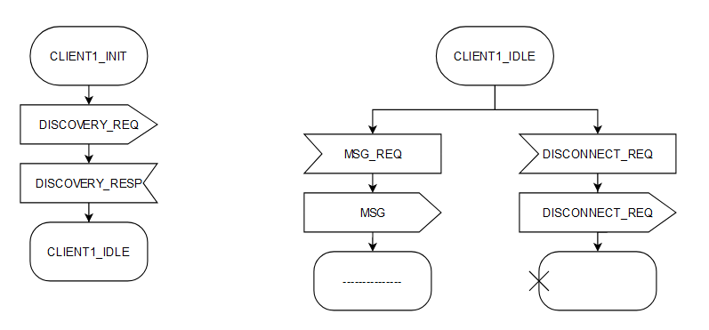
Slika 1
Na slici iznad su prikazana stanja novog korisnika koji se priključuje u mrežu.

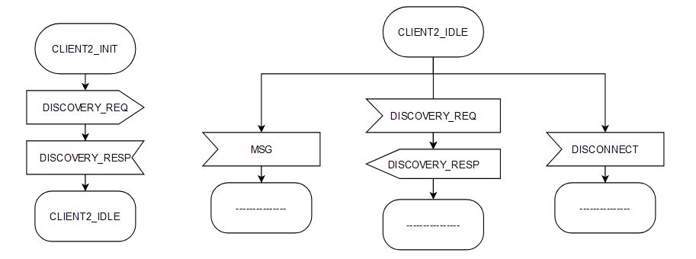
Slika 2
Na slici iznad su prikazana stanja korisnika koji se već nalazi na mreži, i prima dolazne poruke postojećih korisnika i poruke otkrivanja novih korisnika.

MSC Dijagram
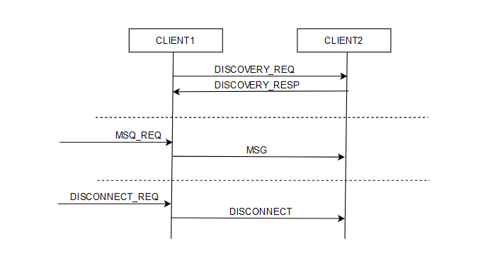
Slika 3

Dijagram prikazuje sve moguće tipove poruka i komunikacija između klijenata u mreži

Testiranje
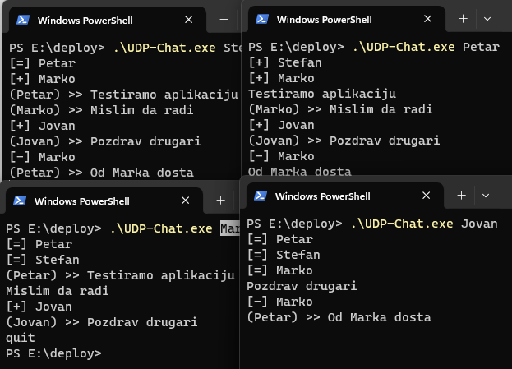
Slika 4
Na slici se može videti stanje aplikacije kada je veći broj korisnika na mreži I uspešnu komunikaciju mežu njima, kao I obaveštenja o postojećim korisnicima pri priključivanju na mrežu, novim korisnicima kao I o korisnicima koji su mrežu napustili.

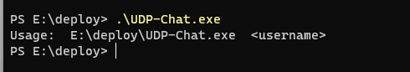
Slika 5
Na slici se vidi kada korisnik pokušava da pokrene aplikaciju bez adekvatnih parametara komandne linije

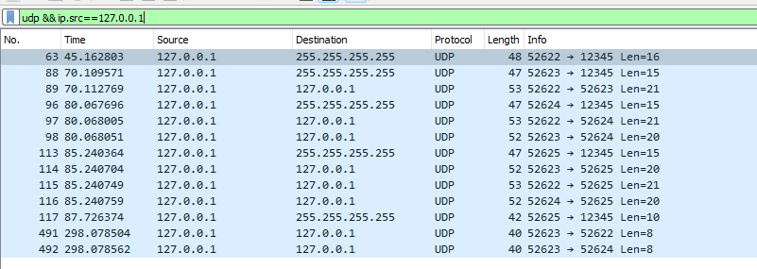
Slika 6
Ovde pratimo tok podataka na mreži uz pomoć alata Wireshark, gde možemo da vidimo podatke klijenata koji se priključuju/napuštaju mrežu koji se šalju na broadcast adresu, kao I komunikaciju između samih klijenata između sebe.

Zaključak

QT Framework, njegova implementacija signala i soketa, kao i veliki broj urađenih tipova i funkcija dosta olakšava razvijanje programa. UDP komunikacija je vrlo pogodna za otkrivanje velikog broja klijenata na mreži kako zbog mogućnosti slanja jednog paketa na vise klijenata tako i zbog mogućnosti slanja paketa bez uspostavljanja konekcije.

Literatura
- Qt-manual, Vežbe 6
- Dokumentacija QT Frameworka, https://doc.qt.io/qt-6

